ひなた武道館（旧宮崎県武道館）

フロアマップ

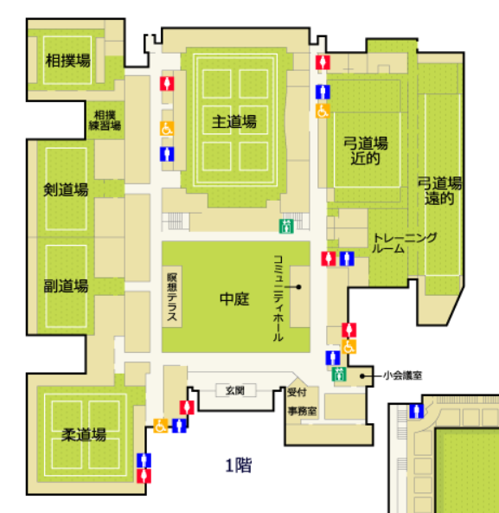
荷物置き場
大会会場

主道場では空手道の大会が行われます。
副道場を「荷物置き場」として借りております。柔道場へ持ち込む荷物は必要最小限にして下さい。
副道場で練習しても構いませんが、マットは敷いてありません。
柔道場 会場図

役
員
席
・
審
判
席

75
席
保
護
者
席

75
席
出入口
正面

部旗等を貼るスペースはありません。

